Ejercicio 1 (Valor 1 punto)

|  |  |
| --- | --- |
|  |  |

De acuerdo al siguiente Diagrama de Gantt graficar mediante la herramienta draw.io su correspondiente diagrama PERT:

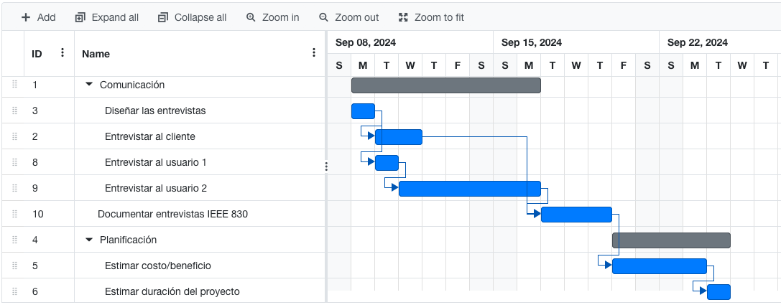

( Gráfico creado con <https://www.onlinegantt.com/#/gantt> )

***Desarrollo***

Ejercicio 2 (Valor 2 puntos)

|  |  |
| --- | --- |
|  |  |

En función de los datos de la siguiente tabla de precedencia de actividades:

1. Listar todas las rutas existentes.
2. Graficar el diagrama PERT correspondiente y marcar con rojo en el gráfico el camino crítico.
3. Escribir cual es la sucesión de actividades que conforman el camino crítico (Sucesión de actividades separadas por comas).
4. Graficar el diagrama de Gantt equivalente.

|  |  |  |
| --- | --- | --- |
|  | Predecesor | Duración |
| A | Ninguno | 5 |
| B | A | 4 |
| C | B | 10 |
| D | C, I | 4 |
| E | A | 7 |
| F | Ninguno | 2 |
| G | F, H | 9 |
| H | Ninguno | 10 |
| I | E, G | 8 |

***Desarrollo***

Ejercicio 3 (Valor 2 puntos)

|  |  |
| --- | --- |
|  |  |

De acuerdo a la siguiente tabla de precedencia de actividades de un proyecto obtener:

1. El diagrama PERT correspondiente y marcar gráficamente el camino crítico.
2. El camino crítico expresado mediante la transcripción de la sucesión de actividades separadas por comas.
3. Indicar en el gráfico con rojo el camino critico si D dura 5ut en lugar de 3ut.
4. Graficar el camino crítico en caso de que D=3 y B=7.
5. ¿Que sucede si el predecesor de G es solamente E? Graficar el PERT correspondiente y explicar.
6. Obtener el diagrama de Gantt equivalente de la tabla original.

|  |  |  |
| --- | --- | --- |
|  | Predecesor | Duración |
| A | Ninguno | 10 |
| B | Ninguno | 8 |
| C | B | 6 |
| D | A | 3 |
| E | D, C | 6 |
| F | D, C | 7 |
| G | E, F | 5 |

***Desarrollo***

Ejercicio 4 (Valor 5 puntos)

|  |  |
| --- | --- |
|  |  |

Dada la siguiente lista de actividades:

|  |  |  |  |
| --- | --- | --- | --- |
| Actividad | | Predecesor | Duración (horas) |
| A | Investigar sobre como crear páginas web | K | 11 |
| C | Publicar código fuente en el repositorio | R | 8 |
| D | Probar ejemplos | A | 4 |
| E | Documentar errores encontrados | F, H | 11 |
| F | Diseñar imágenes .jpg para la página | G | 8 |
| G | Diseñar pantallas de navegación de la página | M | 10 |
| H | Probar en diferentes sistemas operativos | S | 9 |
| I | Evaluar los mejores ejemplos | D | 6 |
| J | Investigar como almacenar en la base de datos | A | 13 |
| K | Investigar rasgos generales sobre páginas web | Ninguno | 5 |
| L | Documentar performance en diferentes navegadores | R | 6 |
| M | Analizar los requerimientos | Ninguno | 8 |
| N | Diseñar la estructura y navegabilidad | I | 7 |
| O | Corregir errores y warnings | F, H | 10 |
| Q | Implementar cambios según los errores encontrados | O | 8 |
| R | Probar la página desde dispositivos móviles | Q, E, T | 9 |
| S | Codificar la lógica de la página | M, N, J | 12 |
| T | Codificar front end | F, H | 11 |

1. Graficar el Diagrama de Gantt correspondiente.
2. Graficar el diagrama PERT correspondiente y señalar gráficamente el camino crítico.
3. Indicar gráficamente el camino crítico.

***Desarrollo***

|  |
| --- |
| * *El trabajo práctico debe ser presentado en formato portable .pdf en el aula virtual (no se corregirá otro formato que no sea .pdf).* * *Por cada grupo se debe presentar un solo ejemplar del tp resuelto (subido por un solo integrante del grupo).* * *El trabajo práctico debe poseer una carátula (carilla en la página 1) en donde figuren los nombres y DNI de los integrantes del grupo. En caso de que no figuren los integrantes la nota del tp será asignada al estudiante que subió el tp. Es responsabilidad de cada integrante controlar que su nombre y DNI figure en la carátula.* * *Los apellidos de los integrantes del grupo deben figurar en todos los pie de página del tp resuelto.* * *El trabajo práctico debe ser presentado en tiempo y forma en el aula virtual para su corrección.* * *Si el tp es presentado fuera de término la nota es de 3.* * *Habrá una tolerancia máxima de 12 horas para la presentación del tp fuera de término.* * *Si se detecta copia parcial o total del contenido del tp entre grupos, tales grupos serán desaprobados con nota 1 en ese trabajo práctico.* * *El trabajo práctico se aprueba con nota mínima de 5.* |